Geislingen, 31. Mai 2012

Doppelwandige Tee- und Kaffeekannen von WMF Hotel für längeren Frischegenuss

Edelstahlgefäße für glänzende Buffet-, Appartment-, Zimmerservice- und GV-Lösungen

Stets wie frisch gebrüht - bester Kaffeegenuss spielt in Gastronomie, Hotellerie und Gemeinschaftsverpflegung eine wichtige Rolle. Aber auch die Bedeutung des Teetrinkens steigt: Immer mehr Menschen entecken das vielseitige Heißgetränk für sich – und bleiben diesem auch beim Restaurant- oder Hotelbesuch treu. Damit beide Spezialitäten in bester Qualität beim Gast ankommen und länger frisch schmecken, hat WMF Hotel doppelwandige Kannen aus hochwertigem Edelstahl entwickelt. Sie überzeugen nicht nur durch ihr geradliniges, unaufdringliches Design, sondern auch durch hohe Funktionalität. Tee und Kaffee bleiben doppelt so lang heiß wie in normalen Edelstahlkannen, tropffreies Ausschenken und ein sehr gut austariertes Gießverhalten sorgen für einfache Handhabung. Dank des robusten Materials können die Kannen zudem bequem in der Spülmaschine gereinigt werden.

Mit den neuen doppelwandigen Edelstahlkannen für Kaffee und Tee optimiert WMF Hotel den anspruchsvollen Service rund um die beliebten Heißgetränke. Ob bei Frühstück, Zimmerservice oder im gehobenen Appartment – die Spezialitäten bleiben doppelt so lang heiß wie in normalen Edelstahlkannen und können länger wie frisch genossen werden. Kalt bleiben dagegen die Außenwand und die Griffe der Kannen, wodurch sowohl Gast als auch Servicepersonal die Kannen bedenkenlos anfassen können. Für die Kaffeekannen hält WMF als Alternative zum normalen Deckel eine Filterlösung bereit, mit der der Kaffee direkt im Gefäß zubereitet werden kann. Auch die Teekanne wartet mit einem Extra auf: Für sie gibt es einen Teesiebeinsatz, der dank des hochklappbaren Griffbügels bequem entnommen werden kann, ohne mit dem heißen Teewasser in Berührung zu kommen. Ein passendes Porzellangefäß sorgt dafür, dass das Sieb nach Entnahme auf dem Tisch gut aufgehoben ist. Die Henkel der Kannen sind ergonomisch geformt und das Gießverhalten bestens austariert, so dass beim Ausschenken nichts schiefgehen kann.

Gleichzeitig fügen sich die Kannen durch ihr puristisches, geradliniges Design unaufdringlich in das Ensemble auf dem Tisch ein. Sie harmonieren mit nahezu allen Stilrichtungen von Porzellan, Besteck und Deko-Artikeln. Mit der dreieckigen Grundform der Kannen beschreitet WMF ebenfalls neue Wege. Diese moderne Form hat praktische Vorteile: Die Kannen können in Regal oder Schrank vollflächig aneinander gestellt werden und nehmen dadurch weniger Platz ein als ihre bauchigen Pendants.

Dank der Robustheit des hochwertigen Edelstahls sind die doppelwandigen Kannen zudem hundert Prozent spülmaschinengeeignet. Der Deckel lässt sich um 180 Grad öffnen, so dass die Gefäße auch innen optimal gereinigt werden. Die Kaffekannen gibt es in in drei verschiedenen Größen: 0,3 Liter für die Portion Kaffee, 0,6 Liter zum Beispiel für den Roomservice und 1,2 Liter für den Bankett Einsatz. Die Teevariante ist mit 0,3 Litern oder 0,6 Litern Füllmenge erhältlich – ebenso wie die Kaffeekanne zu einem attraktiven Preis-Leistungs-Verhältnis.

Bildanforderung
Bildmaterial finden Sie zum Download unter www.press-n-relations.de im Anhang des dort veröffentlichten Textes oder oder in unserem Medienportal http://amid-pr.press-n-relations.com unter dem Suchbegriff „Kannen doppelwandig“. Selbstverständlich schicken wir Ihnen die Datei(en) auch gerne per E-Mail zu. Kontakt: wmf@press-n-relations.de.

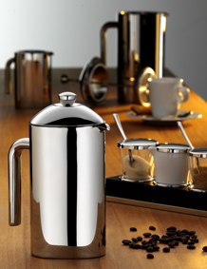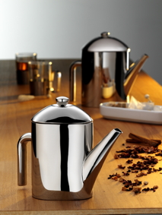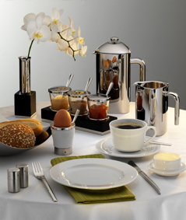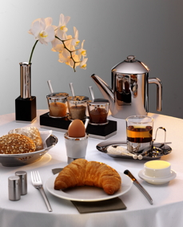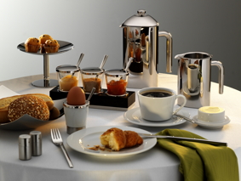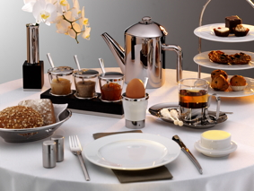
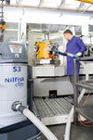
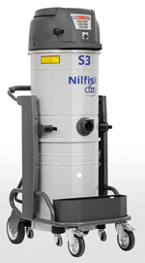
Weitere Informationen:  WMF AG  Thomas Dix, Pressereferent  Eberhardstraße - 73309 Geislingen  Tel.: +49 73 31 25 8386 – Fax: +49 73 31 25 8061  thomas.dix@wmf.de - www.wmf.de | Presse- und Öffentlichkeitsarbeit:  Press’n’Relations GmbH  Monika Nyendick und Andrea Wagner  Magirusstraße 33 – D-89077 Ulm  Tel.: 0731 96287-20 – Fax: 0731 96287-97  wmf@press-n-relations.de - www.press-n-relations.de

Über WMF

Unternehmen: | Seit ihrer Gründung 1853 steht die WMF für qualitativ hochwertige und anspruchsvoll gestaltete Produkte für Tisch und Küche. Vom Besteck bis zum Küchenmesser, vom Kochgeschirr bis zum Kaffeevollautomaten umfasst das Sortiment alles, was zum Zubereiten und Genießen benötigt wird - zu Hause und in der Gastronomie. Die wmf group verfügt über acht eigene Produktionsstandorte, davon fünf in Deutschland. Weltweit beschäftigt die wmf group rund 6.000 Mitarbeiter und erwirtschaftet einen Umsatz von rund 980 Mio. Euro.
Hauptsitz: | Geislingen (Steige)
Vorstand: | Thorsten Klapproth, Vorsitzender  Dr. Bernd Flohr  Ulrich Müller
Geschäftsfelder: | Backformen, Bestecke, Elektrokleingeräte, Geschenkartikel, Hotelausstattung, Isoliergefäße, Kaffeemaschinen für zu Hause und professionelle Kaffeemaschinen für die Gastronomie, Kochgeschirr, Küchenhelfer, Schneidwaren
Marken: | alfi, Auerhahn, Boehringer Gastro Profi, Hepp, Kaiser, petra electric, Princess, Schaerer, Silit, WMF
Vertriebsgesellschaften international: | Vertriebsgesellschaften in acht europäischen Ländern sowie in USA, Japan, Singapur und  China
Umsatz: | 980 Millionen Euro im Geschäftsjahr 2011
Mitarbeiter: | Rund 6.000 Mitarbeiter
Filialen: | 220 in Deutschland, Österreich, Schweiz
Internet: | www.wmf.de

